Синхрон с человеческим лицом X
Редакторы: Александр Кудрявцев, Владислав Тартаковский
Редакторы благодарят за тестирование и помощь Николая Арчака, Армана Асангалиева, Вадима Барановского, Александра Бивейниса, Елену Иванову, Юрия Короленко, Игоря Коршовского, Александра Мерзликина, Надежду Павлову, Евгения Поникарова, Дмитрия Слоуща и Виктора Чепоя.

Тур 1

Вопрос 1
Продолжение детектива «Достать ножи» получило название «Стеклянная ОНА», что является сленговым названием монокля. Ясми́н Люн пишет, что создатели фильма приглашают зрителя докопаться до правды, пробившись сквозь слои шелухи. Назовите ЕЁ.
Ответ: луковица.
Зачёт: точный ответ.
Источники: https://www.hitc.com/en-gb/2022/06/14/glass-onion-meaning/
Автор: Александр Кудрявцев

Вопрос 2
Слово «махшава́» переводится с иврита как «мышление». Родственное ему слово «духшава́» – неологизм, придуманный переводчиком. Какого произведения?
Ответ: «1984».
Зачёт: точный ответ.
Комментарий: слово означает «двоемыслие», происходит от ивритской приставки «ду-», обозначающей удвоение, и слова «махшава́». Согласно О́руэллу, двоемыслие означает способность одновременно держаться двух противоречащих друг другу убеждений. Суть двоемыслия выражена в трёх главных лозунгах вселенной романа «1984»: «Война – это мир», «Свобода – это рабство», «Незнание – сила».
Источники: 1. https://www.calcalist.co.il/consumer/articles/0,7340,L-3713539,00.html
2. https://ru.wikipedia.org/wiki/Двоемыслие
Автор: Владислав Тартаковский

Вопрос 3
В боевике «Последний киногерой» главный герой попадает в любимый фильм. Одним из доказательств случившегося является то, что доступны всего 9999 [девять тысяч девятьсот девяносто девять] ИХ, чего явно недостаточно для жителей Лос-Анджелеса. Назовите ИХ.
Ответ: телефонные номера.
Зачёт: номера телефонов.
Комментарий: в голливудских фильмах телефонные номера обычно начинаются с трёх пятёрок. Исходя из этого герой подсчитывает общее количество доступных номеров.
Источники: https://en.wikipedia.org/wiki/555_(telephone_number)
Автор: Александр Кудрявцев

Вопрос 4
На улицах Тайва́ня рассинхронизация увеличивается, если идти от начала улицы к её концу. Назовите причину этого явления.
Ответ: тетрафо́бия.
Зачёт: боязнь числа 4; четвёрки.
Комментарий: если в начале улицы соседние чётные и нечётные номера располагаются примерно друг напротив друга, то по мере движения к концу улицы чётные всё более убегают вперёд: тайваньцы пропускают все номера, в которых есть четвёрка – её на Дальнем Востоке очень не любят.
Источники: https://en.wikipedia.org/wiki/Tetraphobia
Автор: Александр Кудрявцев

Вопрос 5
Гроссмейстер Эмиль Суто́вский пишет, что даже в 80 лет можно оставаться боевым, злым и ТАКИМ, но не поясняет, что означает последнее из слов. Напишите это слово.
Ответ: Корчно́й.
Зачёт: точный ответ.
Комментарий: Виктор Корчной в очень почтенном возрасте играл в шахматы на высочайшем уровне, например, в 75 лет выиграл Чемпионат мира среди ветеранов.
Источники: 1. https://tinyurl.com/2t5dysk3
2. https://en.wikipedia.org/wiki/Viktor_Korchnoi
Автор: Владислав Тартаковский

Вопрос 6
Звезда ярмарочных увеселений Арто́рия Ги́ббонс в ответ на колкие реплики в свой адрес заявляла, что рекламирует работы своего мужа. Назовите профессию мужа.
Ответ: татуировщик.
Зачёт: синонимичные ответы.
Комментарий: татуированные женщины вызывали ажиотаж на сельских балаганах. Возможно, из-за того, что во время выступлений им приходилось изрядно обнажаться. Артория стала живым холстом для своего супруга.
Комментарий (изображение):
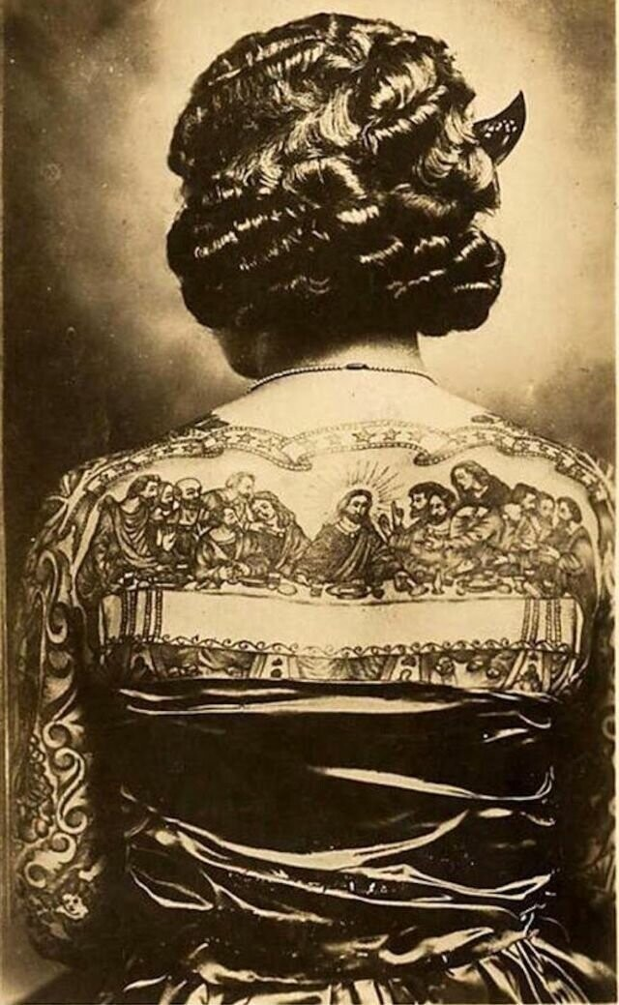
Источники: https://www.youtube.com/watch?v=gWjnFeY2IZs
Автор: Александр Кудрявцев

Вопрос 7
Жена хотела, чтобы сэр Се́сил купил на Со́лсберийском аукционе старинные занавески, но супруг приобрёл нечто совсем иное, потратив 6600 фунтов. В 1918 году сэр Сесил подарил свою покупку государству, за что получил герб с изображением оме́лы и титул первого бароне́та ЕГО. Назовите ЕГО.
Ответ: Стоунхендж.
Зачёт: точный ответ.
Комментарий: супруг красавицы Мэри Чабб пошёл за занавесками, а вернулся со Стоунхенджем. Девизом первого баронета Стоунхенджского стали слова «Основанный на камнях». Омела считалась священным растением друи́дов.
Комментарий (изображение):
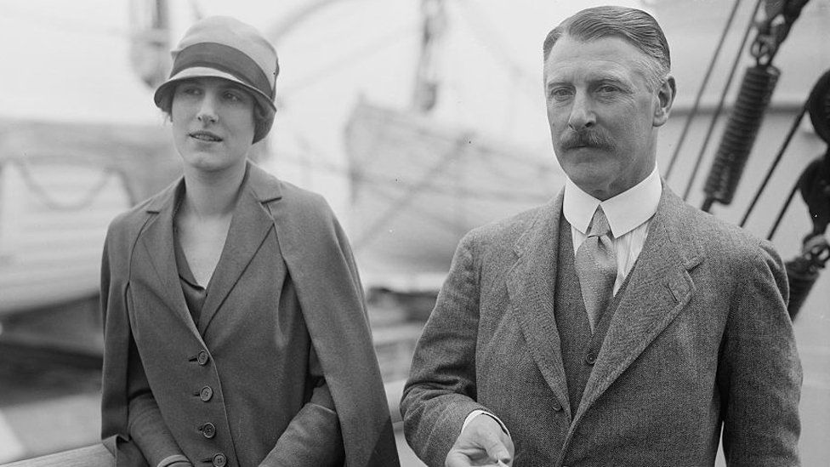
Источники: https://www.bbc.com/news/magazine-34282849
Автор: Александр Кудрявцев

Вопрос 8
Чтобы искупить один из грехов молодости, ОН планирует разместить на деревьях в своём особняке в Ба́кингемшире домики для зимовки и выращивания детёнышей. Назовите ЕГО.
Ответ: О́ззи О́сборн.
Зачёт: по фамилии.
Комментарий: 20 января 1982 года на концерте в Де-Мо́йне, штат Айо́ва, британский рок-музыкант откусил голову летучей мыши.
Источники: https://www.buckinghamshirelive.com/news/buckinghamshire-news/ozzy-osbourne-install-bat-boxes-7259356
Автор: Александр Кудрявцев

Вопрос 9
В футбольном музее Мюнхена над статуями двух игроков висит табличка с надписью «Ограбление». Назовите этих игроков.
Ответ: А́рьен Ро́ббен, Франк Рибери́.
Зачёт: по фамилии.
Комментарий: на табличке написано Robbery [ро́ббери]. Роббен и Рибери играли за «Баварию».
Источники: https://fcbayern.com/museum/de/news/2019/7/sonderausstellung-robbery
Автор: Владислав Тартаковский

Вопрос 10
Поговаривают, что в 1988 году вся Италия была уверена в победе «Наполи» с Марадоной во главе, но ОНА поставила деньги выше патриотических соображений, и повторить прошлогодний триумф клубу не удалось. Назовите ЕЁ точно.
Ответ: камо́рра.
Зачёт: неаполитанская мафия.
Комментарий: бандиты, решившие заработать на ставках, достаточно убедительно попросили Марадону не выигрывать трофей в 1988 году.
Источники: 1. https://www.thedaisycutter.co.uk/2012/11/maradona-milan-and-the-mafia/
2. https://cultofcalcio.com/throwback-thursday-napoli-and-milan-battle-in-the-1988-serie-a-race/
Автор: Владислав Тартаковский

Вопрос 11
Раздаточный материал (изображение):
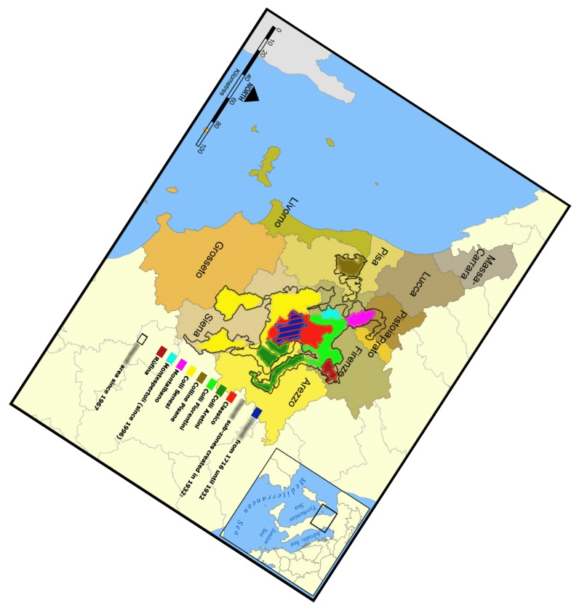
Своей формой этот регион немного напоминает человеческую печень. Назовите этот регион.
Ответ: Кья́нти.
Зачёт: точный ответ.
Комментарий: в фильме «Молчание ягнят» Ганниба́л Ле́ктер говорит: «Однажды меня попытался опросить агент по переписи населения. Я съел его печень с бобами и хорошим кьянти».
Источники: 1. https://ru.wikipedia.org/wiki/Кьянти
2. https://ru.wikiquote.org/wiki/Молчание_ягнят
Автор: Александр Кудрявцев, Владислав Тартаковский

Вопрос 12
Фотомодель Дови́ма в детстве надколола зуб и очень стеснялась своего недостатка. С какой итальянкой часто сравнивали Довиму?
Ответ: Джоконда.
Зачёт: Мона Лиза.
Комментарий: фотомодель никогда не улыбалась широко, и её таинственная полуулыбка создала вокруг неё мистический ореол.
Источники: https://www.tatler.ru/story/drama-dovimy-iz-glavnoj-modeli-1950-h-godov-i-muzy-richarda-avedona-v-oficiantki
Автор: Александр Кудрявцев

Тур 2

Вопрос 13
Кроличьи сычи получили название не за свой рацион или внешнее сходство с кроликами, а потому что являются отличными ИМИ. ИМ посвящена задача, неверный ответ на которую широко известен. Назовите ИХ.
Ответ: землекопы.
Зачёт: точный ответ.
Комментарий: кроличий сыч получил название за крайне нетипичное для сов место жительства – подобно кроликам они живут в норах. В книге Ли́и Гераскиной «В стране невыученных уроков» главный герой получил ответ «полтора землекопа» в результате неверного решения задачи по арифметике.
Источники: 1. https://www.youtube.com/watch?v=RD6gMoz8I_M
2. https://ru.wiktionary.org/wiki/полтора_землекопа
Автор: Александр Кудрявцев

Вопрос 14
Недавно прошли шуточные похороны. На могильной плите указали «годы жизни», 1995-й – 2022-й, и написали, что благодаря «покойному» у многих появились другие ОНИ. Назовите ИХ.
Ответ: бра́узеры.
Зачёт: веб-браузеры; веб-обозреватели.
Комментарий: похоронили Internet Explorer [интернет эксплорер]. На надгробии написано: «Он был отличным инструментом для скачивания других браузеров».
Комментарий (изображение):

Источники: https://newprospect.ru/news/aktualno-segodnya/v-yuzhnoy-koree-pokhoronili-internet-explorer/
Автор: Александр Кудрявцев

Вопрос 15
Раздаточный материал (изображение):
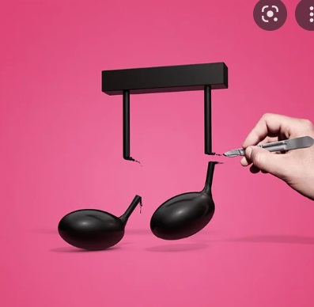
Какому уроженцу Апу́лии посвящён постер, показанный на раздаточном материале?
Ответ: Фарине́лли.
Зачёт: Ка́рло Бро́ски.
Комментарий: Фаринелли – самый известный певец-кастрат.
Источники: 1. https://www.reddit.com/r/DesignPorn/comments/ii3fva/a_poster_for_a_show_about_the_17th_cemtury/
2. https://ru.wikipedia.org/wiki/Фаринелли
Автор: Александр Кудрявцев

Вопрос 16
На одном рисунке изображена португальская женщина в чёрных одеждах, поющая жалобную песню о своей судьбе. Можно решить, что на рисунке написаны ноты, но это не так. Напишите эти ноты в правильном порядке.
Ответ: фа, до.
Зачёт: fa, do.
Комментарий: на рисунке изображена португалка, поющая в жанре фа́ду (fado). Слово «фа́ду» означает «фатум», «судьба». Песни в жанре фаду посвящены всяческим невзгодам и печалям, их часто исполняют, закутавшись в чёрную шаль.
Источники: https://ru.wikipedia.org/wiki/Фаду
Автор: Владислав Тартаковский

Вопрос 17
Какому уроженцу Ленинграда посвящена статья «Многообразная судьба», опубликованная в 2006 году?
Ответ: Григорию Перельма́ну.
Зачёт: по фамилии.
Комментарий: В 2006 году математику Григорию Перельману за решение гипотезы Пуанкаре́ присуждена международная премия «Медаль Филдса». Гипотеза Пуанкаре посвящена трёхмерным многообразиям.
Источники: 1. https://ru.wikipedia.org/wiki/Многообразная_судьба
2. https://ru.wikipedia.org/wiki/Перельман,_Григорий_Яковлевич
3. https://ru.wikipedia.org/wiki/Гипотеза_Пуанкаре
Автор: Владислав Тартаковский

Вопрос 18
Раздаточный материал (изображение):
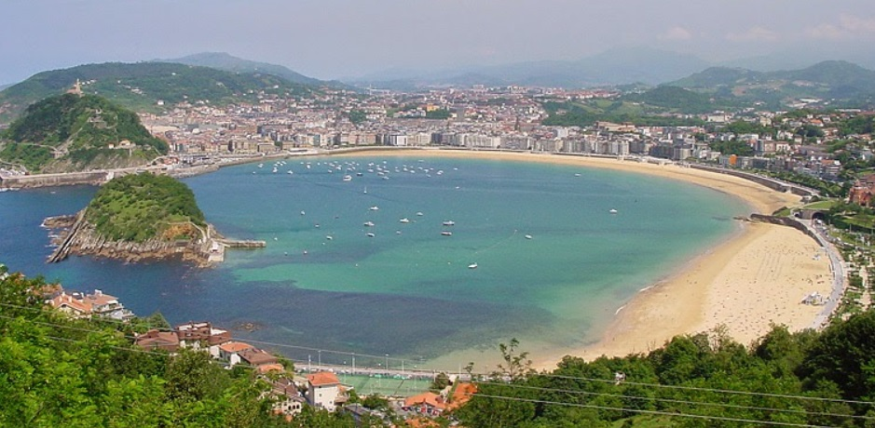
На раздаточном материале – пляж в городе Сан-Себастьян. Как он называется?
Ответ: Ла-Ко́нча.
Зачёт: Ко́нча; Раковина; Золотая раковина; La Concha.
Комментарий: Concha de Oro [ко́нча дэ о́ро], что значит «Золотая раковина», – главный приз кинофестиваля в Сан-Себастьяне. Приз получил название в честь пляжа Ла-Конча, своими очертаниями напоминающего раковину двустворчатого моллюска. Concha de Oro есть у Андрея Кончаловского и фильма «Неоконченная пьеса для механического пианино».
Комментарий (изображение):
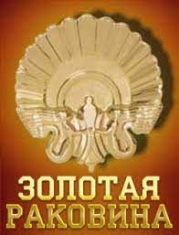
Источники: 1. https://ru.wikipedia.org/wiki/Золотая_раковина
2. https://ru.wikipedia.org/wiki/Ла-Конча_(пляж)
Автор: Александр Кудрявцев

Вопрос 19
В 1969 году Го́лда Ме́ир увидела разорительную смету и распорядилась отменить ЕГО, заявив, что Израиль – не африканская страна с диктатором во главе и всё, что нужно, давно доказал. Назовите ЕГО.
Ответ: парад.
Зачёт: по слову «парад».
Комментарий: Голда Меир сказала, что военная мощь Израиля находится на таком высоком уровне, что не нуждается в демонстрации.
Источники: https://top-news.com.ua/telegram-news-ua/-poslednyj-masshtabnыj-voennыj-parad-v-yzrayle-strane-kotoraya-vsё-svoё-sushhestv/
Автор: Александр Кудрявцев

Вопрос 20
В честь какого лауреата Пу́литцеровской премии названа машина, известная в Японии как «Переключатель Пифаго́ра»?
Ответ: Ру́ба Го́лдберга.
Зачёт: по фамилии.
Комментарий: машина Голдберга – устройство, выполняющее очень простое действие чрезвычайно сложным образом. Руб Голдберг – американский карикатурист, прославившийся рисунками с изображениями таких устройств.
Источники: 1. https://ru.wikipedia.org/wiki/Голдберг,_Руб
2. https://en.wikipedia.org/wiki/Rube_Goldberg_machine
Автор: Александр Кудрявцев, Владислав Тартаковский

Вопрос 21
Раздаточный материал: [
universal bootloader
]
Что изображено на логотипе универсального загрузчика операционных систем, созданного немецкими программистами?
Ответ: подводная лодка.
Зачёт: жёлтая подводная лодка.
Комментарий: название загрузчика Das U-Boot [дас у бот] образовано от слов universal bootloader [юнивёрсал бутлоадер]. U-Boot – подводная лодка по-немецки.
Комментарий (изображение):

Автор: Владислав Тартаковский

Вопрос 22
Раздаточный материал (изображение):
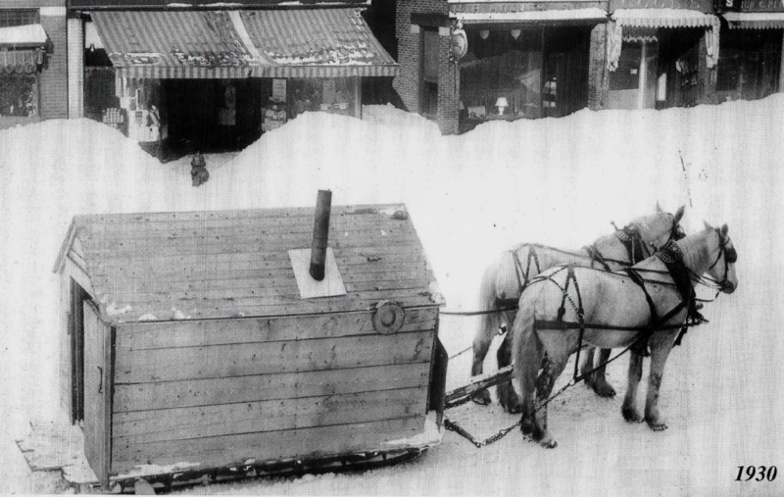
На этом снимке, сделанном в США в 1930 году, изображён предшественник ИХ, осуществлявший выезды дважды в день. Назовите ИХ.
Ответ: школьные автобусы.
Зачёт: точный ответ.
Комментарий: будь снимок цветным, вы бы догадались ещё быстрее.
Источники: https://cameralabs.org/aeon/istoriia-foto/foto/10788-shkolnyj-avtobus-v-shtate-men-ssha-1930-god
Автор: Александр Кудрявцев

Вопрос 23
В 1987 году в стране заработала железнодорожная система стоимостью 5 миллиардов долларов. В поездах по вине юных хулиганов часто не работали дверные сенсоры, из-за чего и было принято решение о полном запрете. Назовите эту страну.
Ответ: Сингапур.
Зачёт: точный ответ.
Комментарий: вовсе не соображения чистоты были главной причиной запрета в Сингапуре жевательной резинки – боролись с хулиганами, которые заклеивали ею сенсоры в поездах.
Источники: https://en.wikipedia.org/wiki/Chewing_gum_sales_ban_in_Singapore
Автор: Александр Кудрявцев

Вопрос 24
За два – два с половиной часа ЕГО рост может уменьшиться на два-три сантиметра. Назовите ЕГО словом, произошедшим от топонима.
Ответ: марафонец.
Зачёт: точный ответ.
Комментарий: во время марафонского забега позвоночник испытывает чудовищные динамические нагрузки. Результаты лучших современных марафонцев – в районе двух часов.
Источники: https://www.facebook.com/detensormedical/photos/a.1447406355544956/2342954085990174/?type=3
Автор: Александр Кудрявцев

Тур 3

Вопрос 25
Иногда из-за ошибки проектирования сети возникает место, где теряется траффик. Это место нельзя обнаружить напрямую, а только через анализ общей информации в сети. Как называют такие места?
Ответ: чёрные дыры.
Зачёт: точный ответ.
Комментарий: такие места ведут себя, как настоящие чёрные дыры: в них теряется информация и их невозможно обнаружить с помощью прямых наблюдений.
Источники: https://ru.wikipedia.org/wiki/Чёрные_дыры_(компьютерные_сети)
Автор: Владислав Тартаковский

Вопрос 26
Раздаточный материал (изображение):
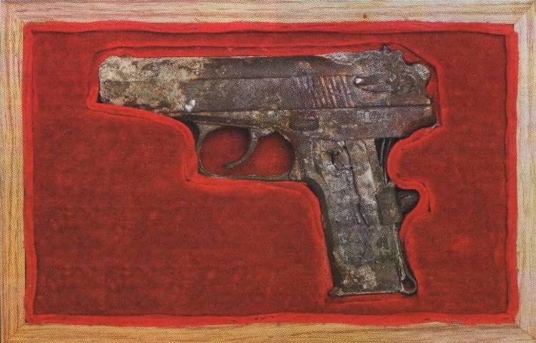
Этот пострадавший в результате термической коррозии пистолет Макарова принадлежал дважды Герою Советского Союза. Какому?
Ответ: Владимиру Комарову.
Зачёт: по фамилии.
Комментарий: космонавт Владимир Комаров сгорел во время посадки, температура в спускаемом модуле была столь высока, что даже металл пистолета расплавился.
Источники: 1. https://www.youtube.com/watch?v=-ic2fqNfB0U
2. https://ru.wikipedia.org/wiki/Комаров,_Владимир_Михайлович
Автор: Александр Кудрявцев

Вопрос 27
После бомбардировки в город прибыли советские разведчики. Безрезультатно разыскивая воронку, они спросили у священника, что произошло. Священник ответил, что его страна плохо воюет и произнёс слово, которое в его реплике обозначало не человека. Напишите это слово.
Ответ: камикадзе.
Зачёт: точный ответ.
Комментарий: в Хиросиме бомба «Малыш» взорвалась на высоте 576 метров и, несмотря на чудовищные разрушения, воронки не оставила. Разведчики спросили у синтоистского священника, что он видел, и тот сказал, что боги наказали японцев божественным ветром. По-японски божественный ветер – камикадзе.
Источники: 1. https://www.youtube.com/watch?v=7ynnws4PjuI
2. https://ru.wikipedia.org/wiki/Атомные_бомбардировки_Хиросимы_и_Нагасаки
3. https://ru.wikipedia.org/wiki/Камикадзе
Автор: Александр Кудрявцев

Вопрос 28
Раздаточный материал (изображение):
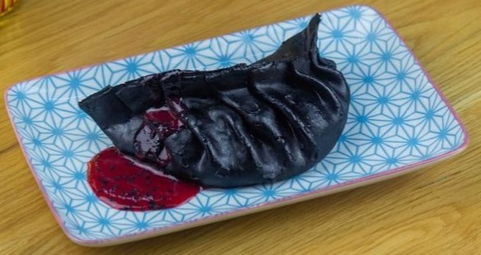
Гёдза – азиатская разновидность пельменей. Какое название получил гёдза нестандартных размеров, показанный на раздаточном материале?
Ответ: гёдзилла.
Зачёт: с небольшими ошибками.
Комментарий: обычно гёдза гораздо меньше, поэтому пельменного монстра назвали в честь Годзиллы.
Источники: 1. https://www.instagram.com/p/CVp5YbBIbEF/
2. https://ru.wikipedia.org/wiki/Цзяоцзы
3. https://ru.wikipedia.org/wiki/Годзилла
Автор: Анушаван Аветисян

Вопрос 29
В знойном Техасе можно посмотреть фильм Спилберга в необычном кинотеатре. Для усиления эффекта в качестве индивидуальных посадочных мест в кинотеатре используются ОНИ. Назовите ИХ.
Ответ: надувные круги.
Зачёт: по слову круги.
Комментарий: кинотеатр – водный, в нём демонстрируют фильм «Челюсти».
Комментарий (изображение):

Источники: 1. https://www.tripstodiscover.com/watch-jaws-while-floating-on-this-texas-lake/
2. https://ru.wikipedia.org/wiki/Челюсти_(фильм)
Автор: Владислав Тартаковский

Вопрос 30
Раздаточный материал (изображение):
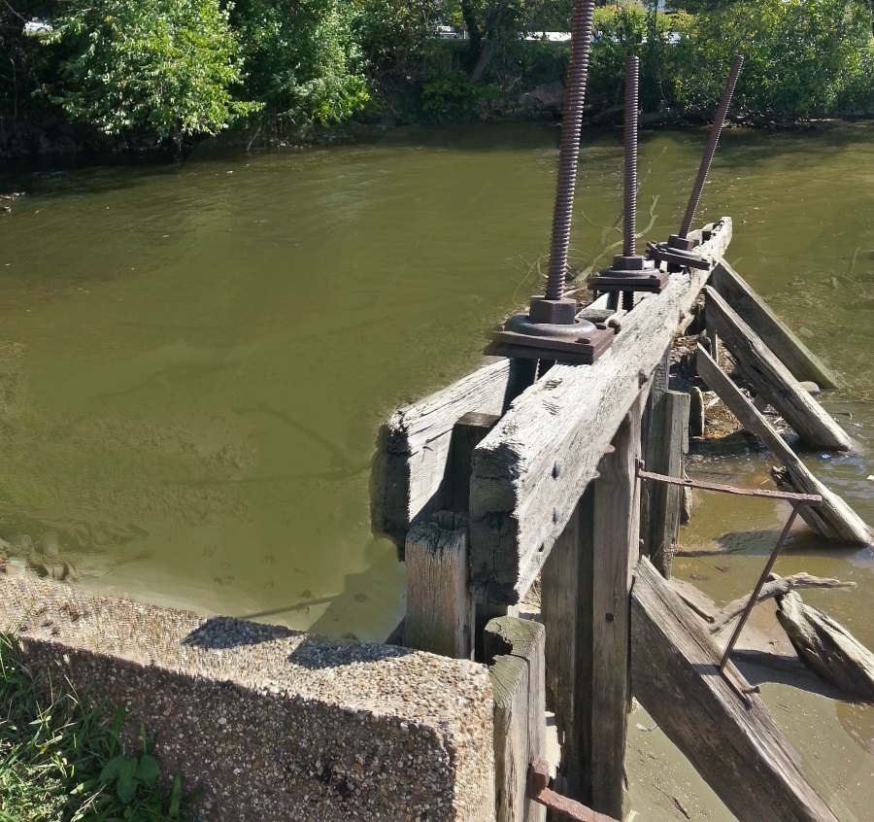
На фото – остатки водослива №1, замыкавшего на нулевой миле канал Чеса́пик – Ога́йо. Какой комплекс расположен на дальней от нас стороне канала?
Ответ: «Уотергейт».
Зачёт: Watergate.
Комментарий: это и есть те самые водяные ворота, в честь которых получил название знаменитый комплекс.
Источники: https://en.wikipedia.org/wiki/Watergate_complex
Автор: Александр Кудрявцев

Вопрос 31
Ота́ва – сеть для ловли лосося. Сеть протягивают поперек реки и ждут, когда та начнёт прогибаться под напором рыбы. Отава – название, которое получил у финнов ОН, который проще всего отыскать. Назовите ЕГО.
Ответ: астеризм.
Зачёт: Большой ковш; ковш Большой Медведицы; Ковш.
Комментарий: Большой ковш – астеризм в созвездии Большой Медведицы.
Источники: 1. https://www.nordicnames.de/wiki/Otava
2. https://fi.wikipedia.org/wiki/Otava_(tähtikuvio)
3. https://ru.wikipedia.org/wiki/Большой_Ковш
Автор: Александр Кудрявцев

Вопрос 32
Легенда гласит, что китаянка по имени Вэнь Ши часто ходила на реку стирать и рыбачить. Однажды Вэнь Ши отыскала на берегу необычный белый камень и некоторое время спустя тоже получила прозвище ОНА. Напишите это прозвище.
Ответ: Мать драконов.
Зачёт: Матерь драконов.
Комментарий: китайские драконы – существа водные, необычный белый камень оказался яйцом дракона. Дейне́рис Тарга́риен также называют Матерью драконов.
Источники: 1. https://tinyurl.com/5yren264
2. https://ru.wikipedia.org/wiki/Дейенерис_Таргариен
Автор: Александр Кудрявцев

Вопрос 33
По ЕГО требованию один из важнейших атрибутов сделали из другого материала, что демонстрировало ЕГО скромность и напоминало о далёкой родине. Назовите ЕГО.
Ответ: папа Франциск.
Зачёт: Франциск; Хо́рхе Ма́рио Берго́льо.
Комментарий: Кольцо Рыбака, сделанное для него, было серебряным. Слово argentum [арге́нтум] (серебро) напоминает о родине Франциска – Аргентине.
Источники: https://es.wikipedia.org/wiki/Anillo_del_Pescador
Автор: Александр Кудрявцев

Вопрос 34
В 1512 году в Салама́нке вышла книга о приключениях рыцаря Прималео́на, однажды столкнувшегося с человекоподобными великанами. За чтением этой книги коротал скучные дни известный человек, поэтому быстро придумал подходящее название. Вероятно, «Прималеон» – это первая книга, которая… Что сделала?
Ответ: совершила кругосветное плавание.
Зачёт: синонимичные ответы.
Комментарий: великанов в книге называли патагонами, в честь них была названа Патагония, где Магеллан увидел людей, которые были заметно выше испанцев.
Комментарий (изображение):
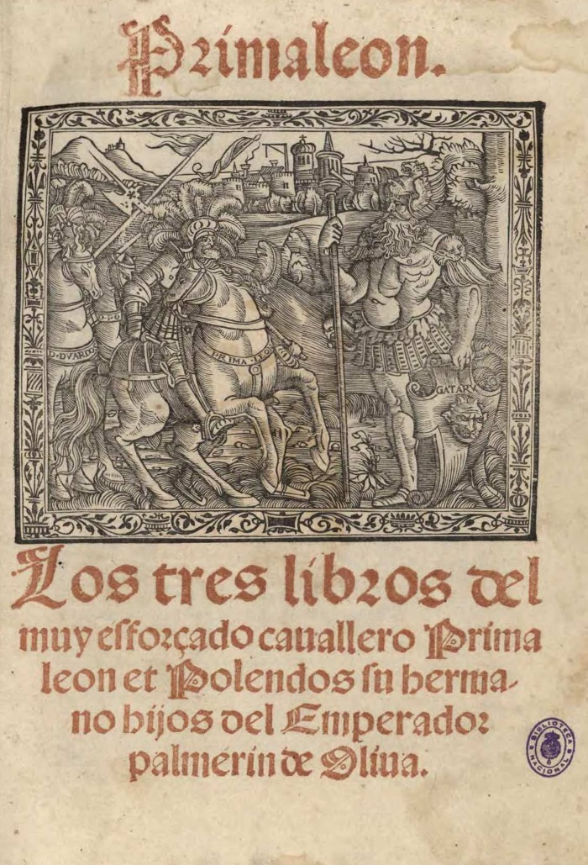
Источники: https://es.wikipedia.org/wiki/Primaleón
Автор: Александр Кудрявцев

Вопрос 35
Согласно менее известной легенде, этот человек бросил якорь в другом месте, и в честь якоря получил название азиатский город, который много веков спустя стал столицей государства. Назовите этого человека.
Ответ: Ной.
Зачёт: точный ответ.
Комментарий: топоним Анкара некоторые возводят к слову Ἄγκυρα [а́нкира], что значит «якорь». Во многих европейских языках, включая русский, слово со значением «якорь» восходит к греческому άγκυρα.
Источники: 1. Анастасия Жердева. Легенды Турции (https://tinyurl.com/4c48nfcw).
2. https://en.wikipedia.org/wiki/Ankara
Автор: Александр Кудрявцев

Вопрос 36
Божество по имени Элпи́да изображали в виде молодой женщины с цветами и рогом изобилия. Именно Элпида на самом деле осталась в НЁМ. Назовите ЕГО.
Ответ: ящик Пандоры.
Зачёт: точный ответ.
Комментарий: согласно мифам, на дне ящика Пандоры осталась надежда. Однако эта надежда была не чистой абстракцией, а греческим божеством, являющимся её персонификацией. Турнир окончен. Ящик Пандоры закрывается.
Источники: 1. https://en.wikipedia.org/wiki/Pandora's_box
2. https://en.wikipedia.org/wiki/Elpis_(mythology)
Автор: Александр Кудрявцев

